**CARTES VIERGES AU FORMAT A3**

* **Le Danemark**
* **Haïti**
* **Le Sénégal**
* **La Suisse**
* **La Belgique**
* **Le Luxembourg**
* **Le Québec**
* **La France**

**Le Danemark**

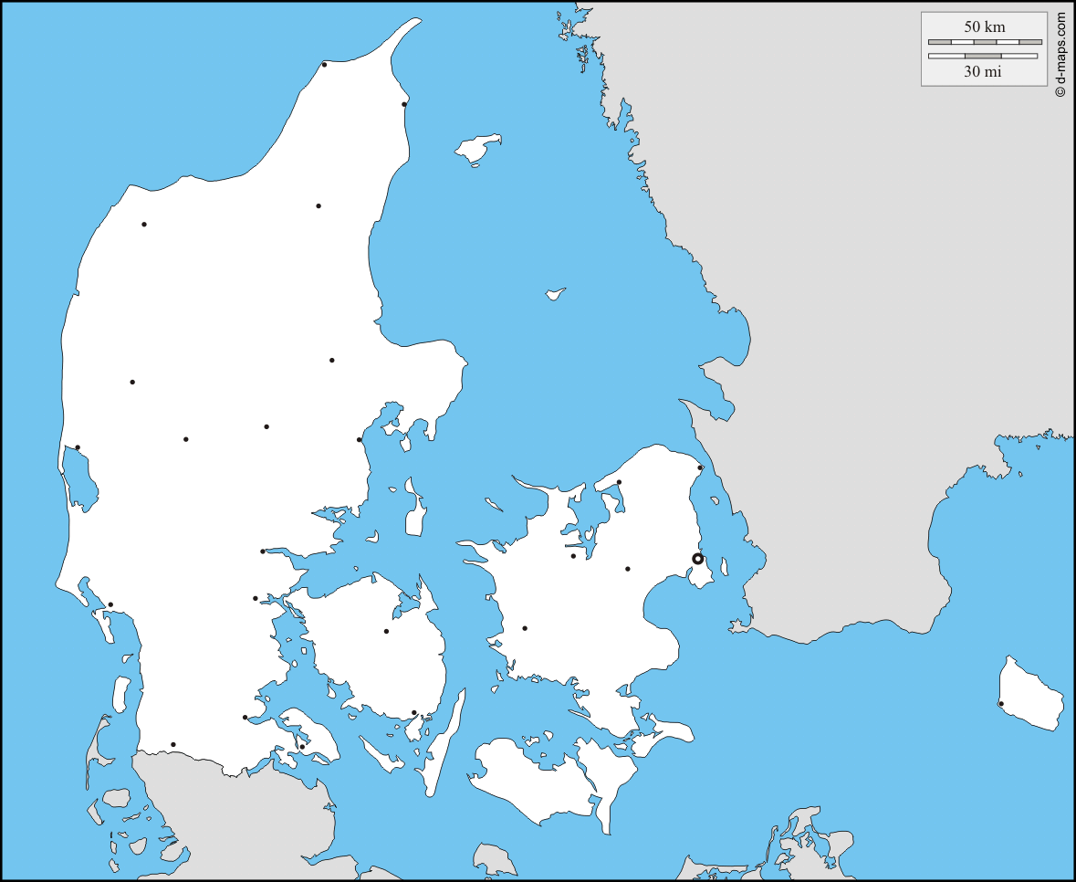

**Haïti**

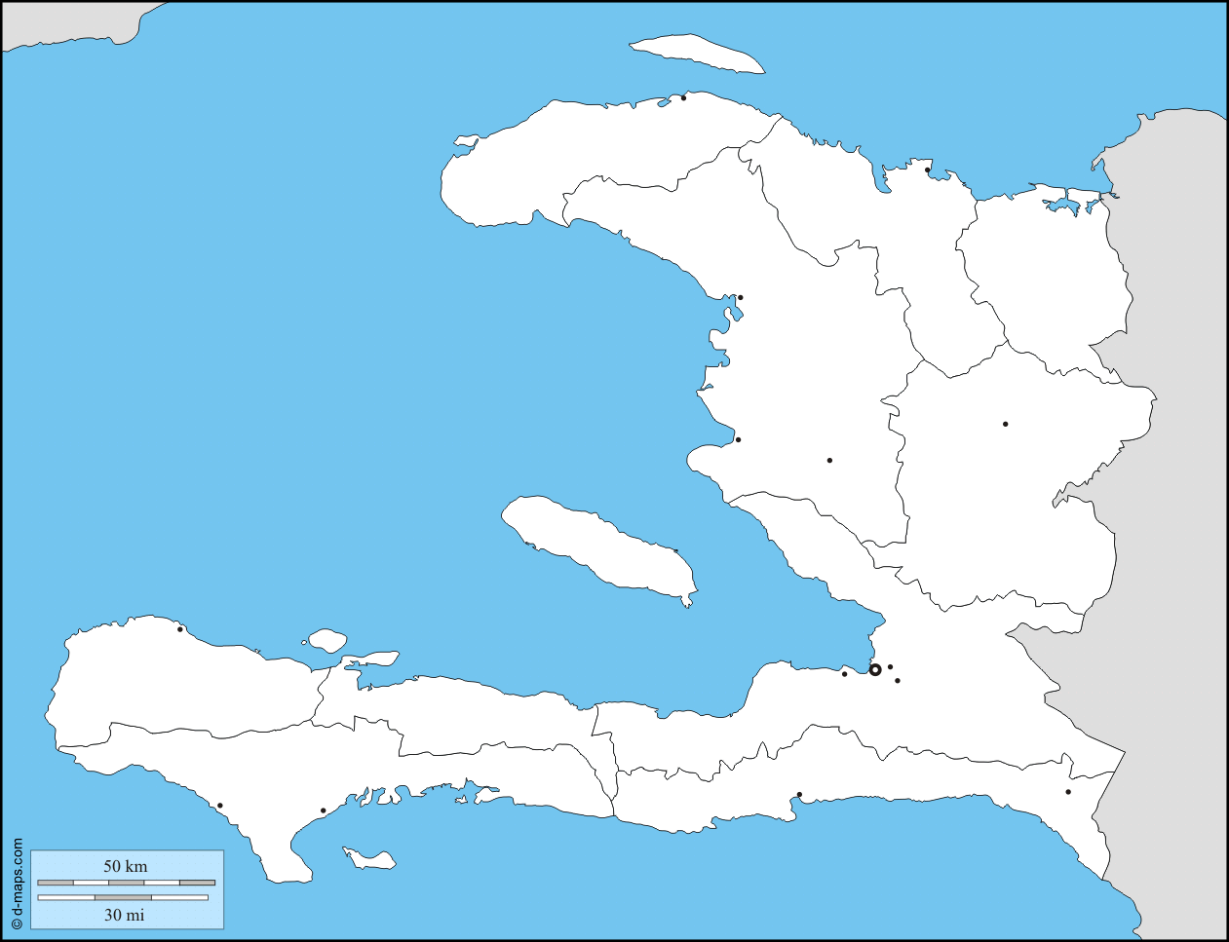

**Le Sénégal**

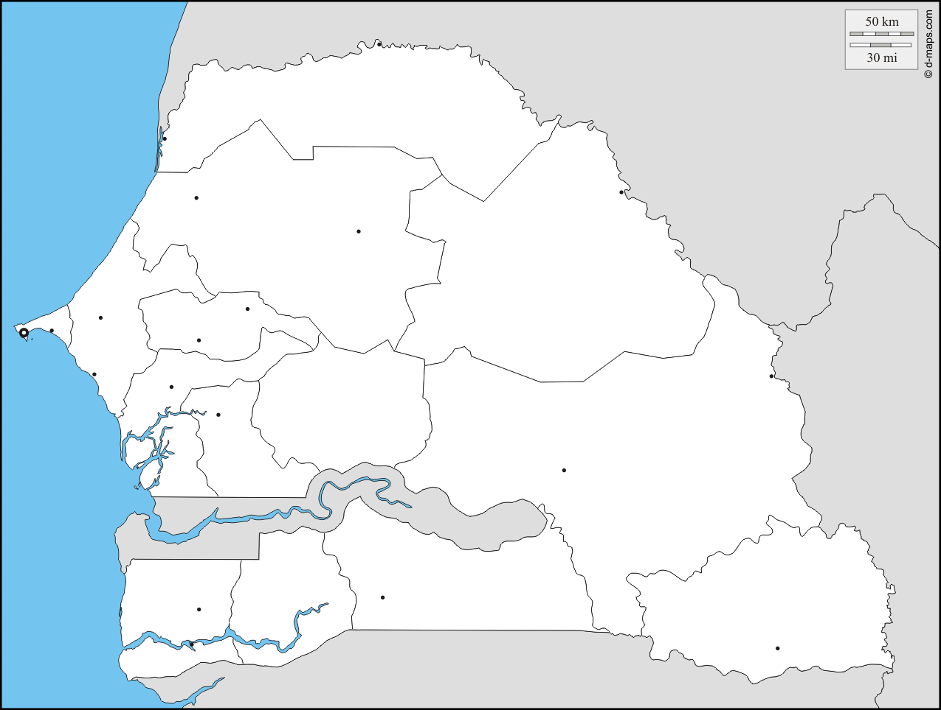

**La Suisse**

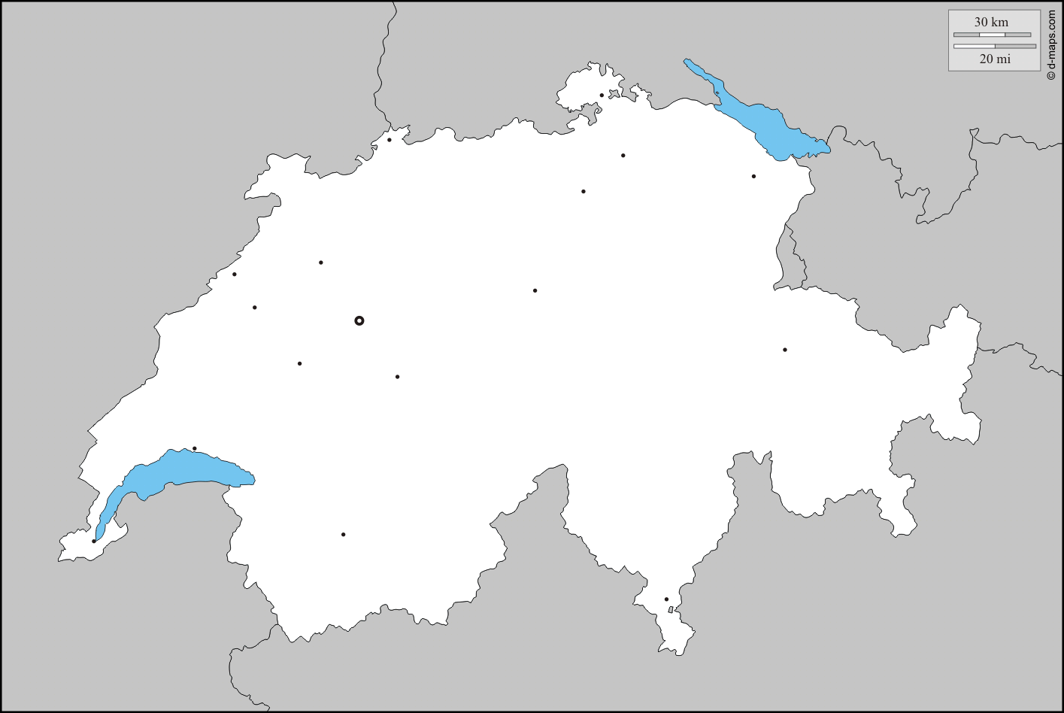

**La Belgique**

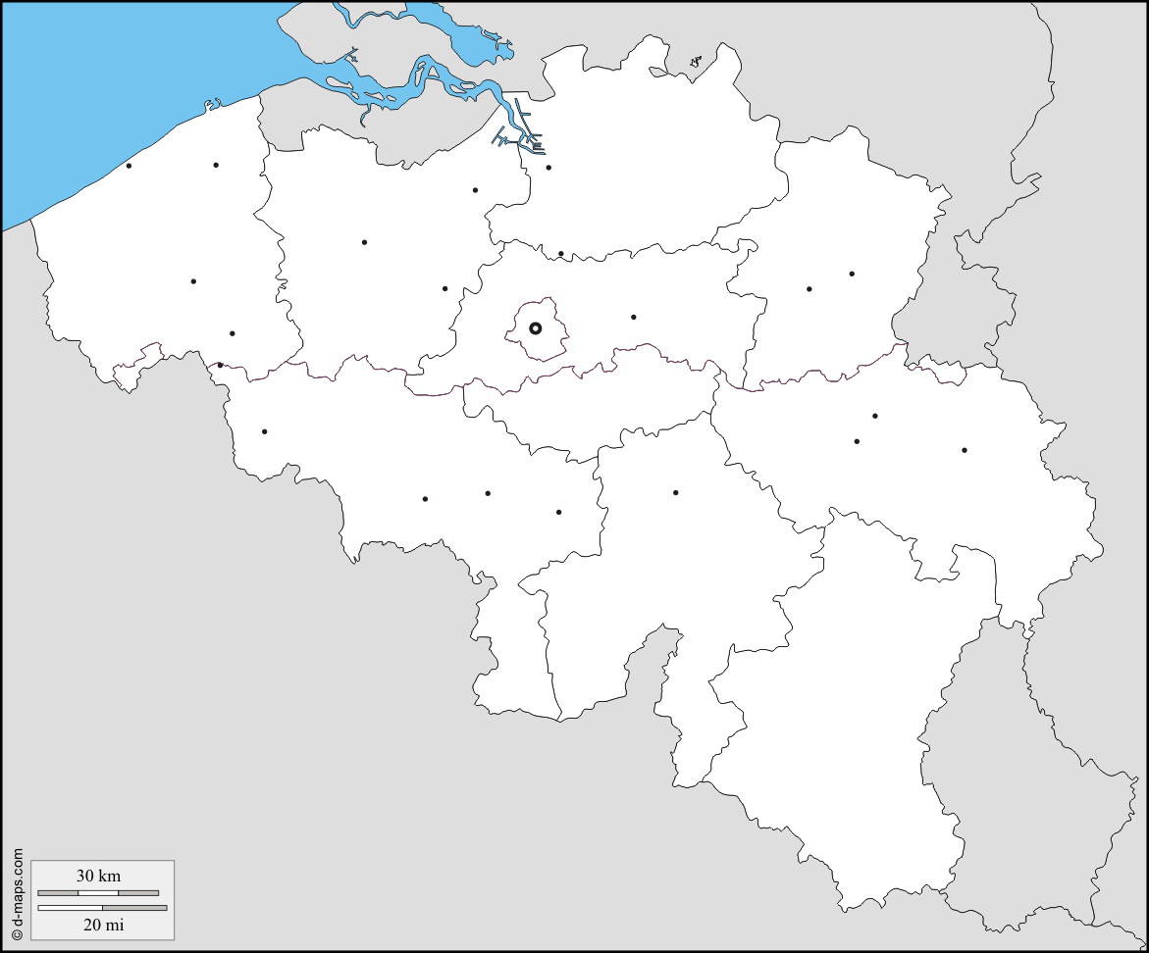

|  |  |
| --- | --- |
| **Le Luxembourg** | Luxembourg : carte géographique gratuite, carte géographique muette gratuite, carte vierge gratuite, fond de carte gratuit : frontières, cantons, principales villes |

**Le Québec**

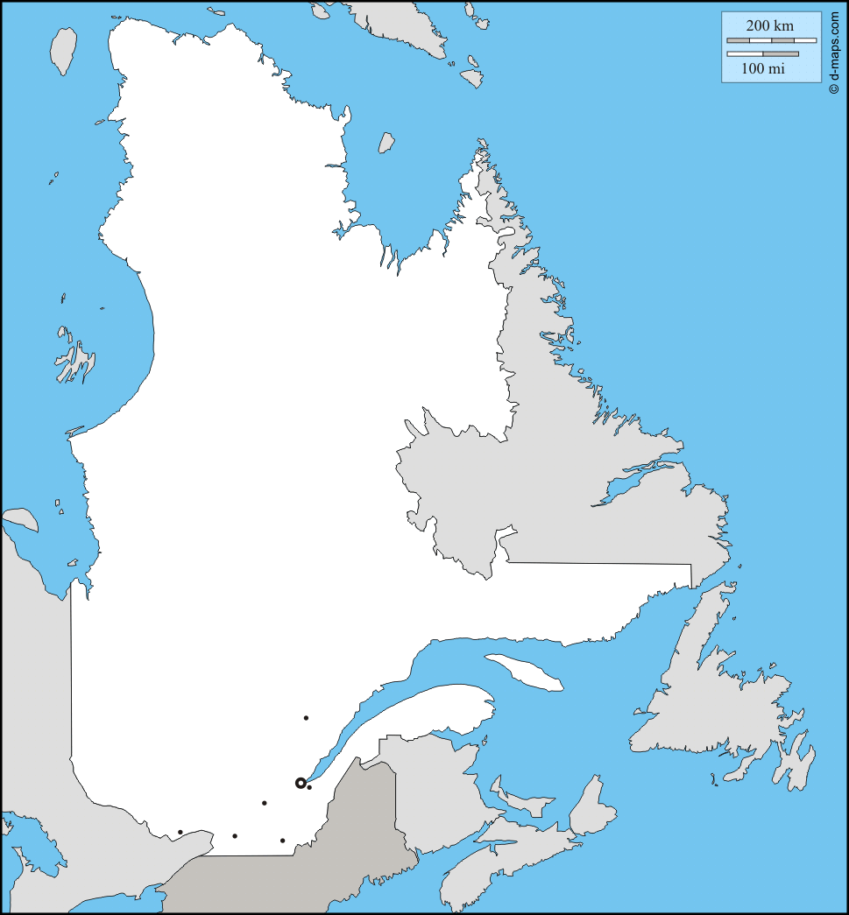

**La France métropolitaine**

